附件

市场监督管理识别服配件应用图集和识别服
款式图

应用图集：
帽徽
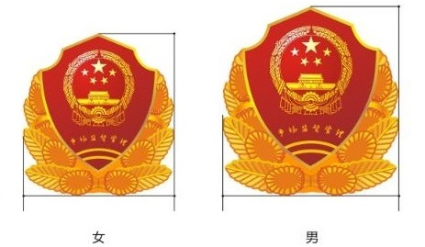
配备标准：
帽徽材质：金属，每人2个，使用四年。
释义：1. 国徽位于红盾中央，体现市场监督管理部门代表国家行使市场监管执法职能。2. 国徽下方的弧线波寓意市场监督管理部门适应我国加入世界贸易组织和经济全球化的新形势，充分利用了现代化信息手段严格执法，把好市场主体入门关，当好市场运行的裁判员，做好市场秩序的坚强卫士。3. 红盾寓意守护市场经济健康发展，外围以及肩章向阳花装饰，象征市场监督管理事业蓬勃发展，欣欣向荣。
肩章
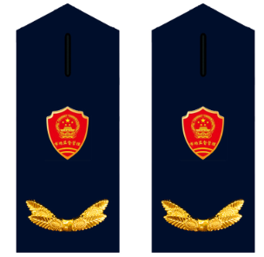
配备标准：
软肩章、硬肩章材质：涤纶低弹丝、金属，每人各2副，使用四年。
释义：1. 国徽位于红盾中央，体现市场监督管理部门代表国家行使市场监管执法职能。2. 国徽下方的弧线波寓意市场监督管理部门适应我国加入世界贸易组织和经济全球化的新形势，充分利用了现代化信息手段严格执法，把好市场主体入门关，当好市场运行的裁判员，做好市场秩序的坚强卫士。3. 红盾寓意守护市场经济健康发展，外围以及肩章向阳花装饰，象征市场监督管理事业蓬勃发展，欣欣向荣。

领花

配备标准：
领花材质：金属，每人2副，使用四年。
释义：单色全金色彩展示意其金碧辉煌、光明磊落、市场基石与和谐统一。

纽扣

配备标准：
钮扣材质：金属，根据服装实际情况和使用年限配备。
释义：MSA英文识别，为市场监督管理“Market Supervision Administration”的英文首字母缩写。单色全金色彩展示意其金碧辉煌、光明磊落、市场基石与和谐统一。

臂章
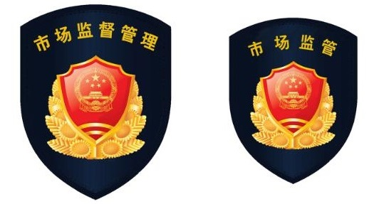

配备标准：
臂章材质：织绣，根据服装实际情况和使用年限配备。
释义：同帽徽。

胸牌
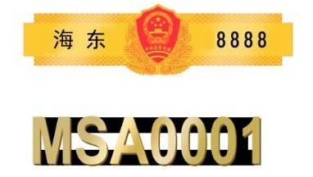
配备标准：
胸牌、号牌材质：金属、织绣，根据服装实际情况和使用年限配备。
释义：同帽徽与纽扣。

夏服衬衣、裤子
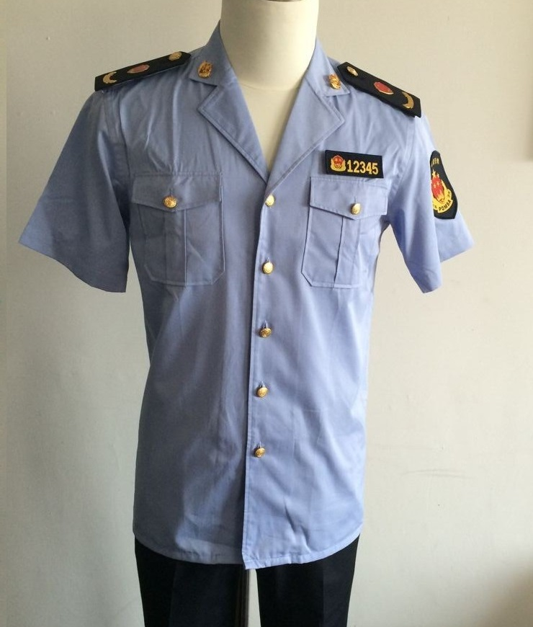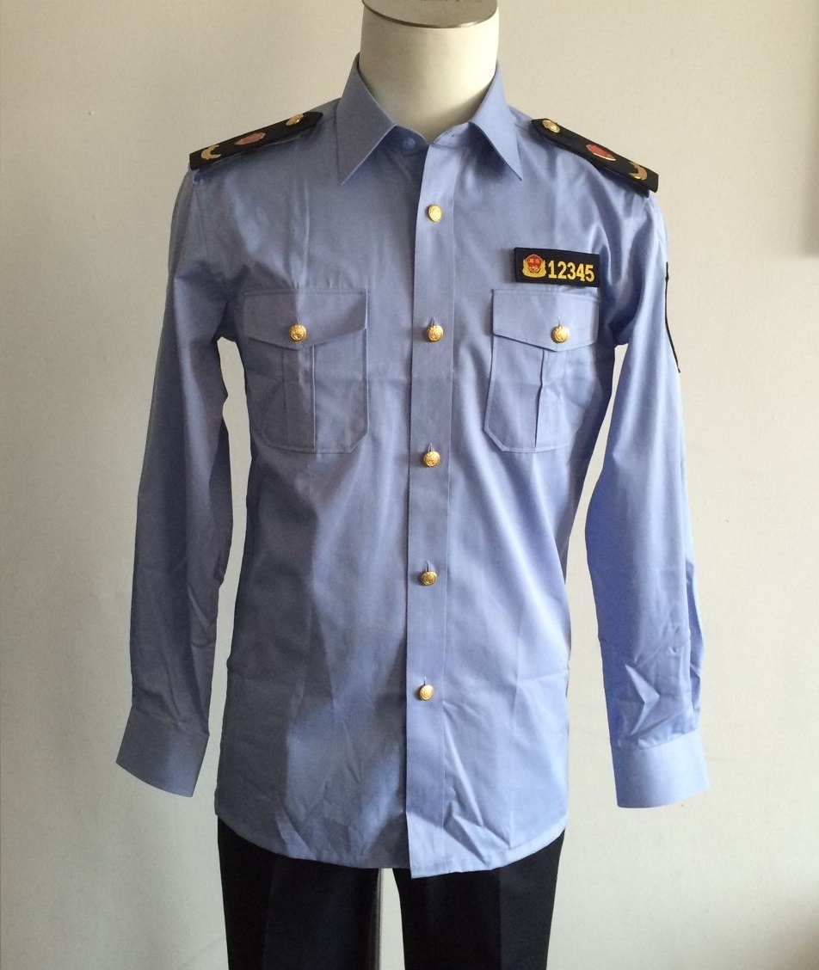
面料参数：
1．夏服衬衣：浅蓝色（PANTONE：16-4031 TPX）精梳棉涤混纺布（60％棉40％涤纶）；纱支：80S/2×80S/2；组织结构：斜纹；密度：140×80；平方米克重：134g/m2；幅宽：144cm。
2．夏服裤（裙）：藏青色（PANTONE：19-4023）毛涤哔叽（50％羊毛40％涤纶10％蚕丝蛋白）；组织结构：2/1；纱支：100/2×48/1；密度：经387根/10CM、纬341根/10CM；平方米克重：240g/m；幅宽：150CM。
配备标准：
夏服短袖翻领衬衣每人5件，夏服长袖衬衣每人3件；男同志夏裤3条，女同志夏裤2条、女裙1条；使用四年。

春秋服上衣、裤子
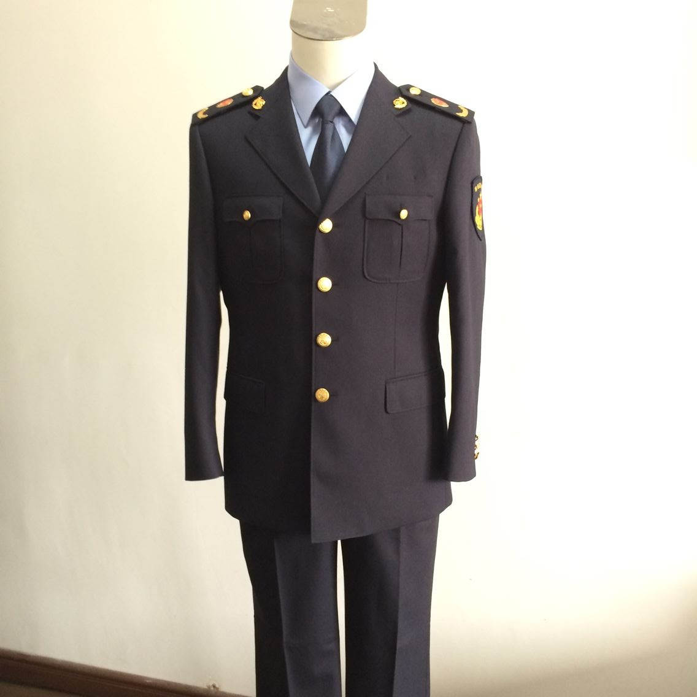
面料参数：
1．春秋服上衣：藏青色（PANTONE：19-4023 TPX）毛涤（70％羊毛29.5％涤纶0.5％导电纤维）；组织结构：2/2；纱支：100/2×100/2；密度：经431根/10CM、纬375根/10CM；平方米克重：178g/m2；幅宽：150cm。
2．春秋服裤子：同上。
配备标准：
每人2套；使用四年。

春秋服内穿衬衣
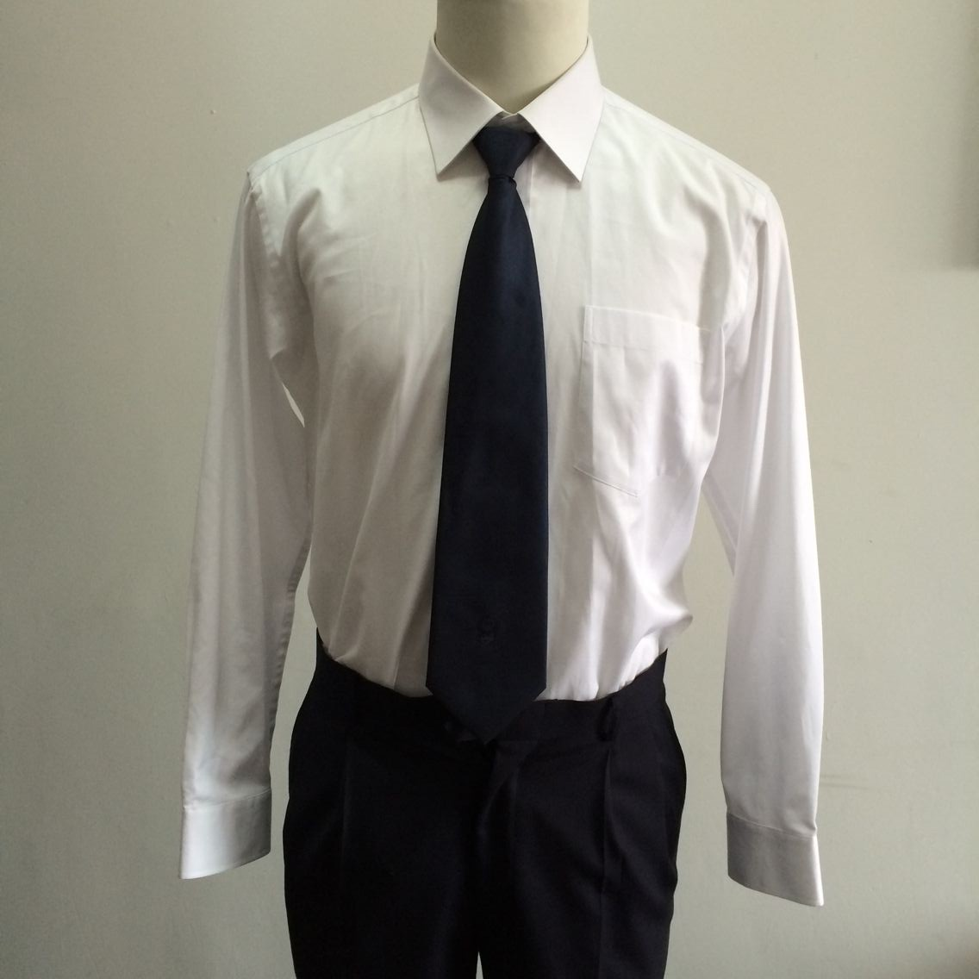
面料参数：
春秋服内穿衬衣：漂白色（PANTONE：11-4800 TPX）精梳棉涤混纺斜纹布（60％棉40％涤纶）；组织结构：斜纹；纱支：80S/2×80S/2；密度：140×80；平方米克重：134g/m2；幅宽：144cm。
配备标准：
每人3件；使用四年。

冬服上衣、裤子
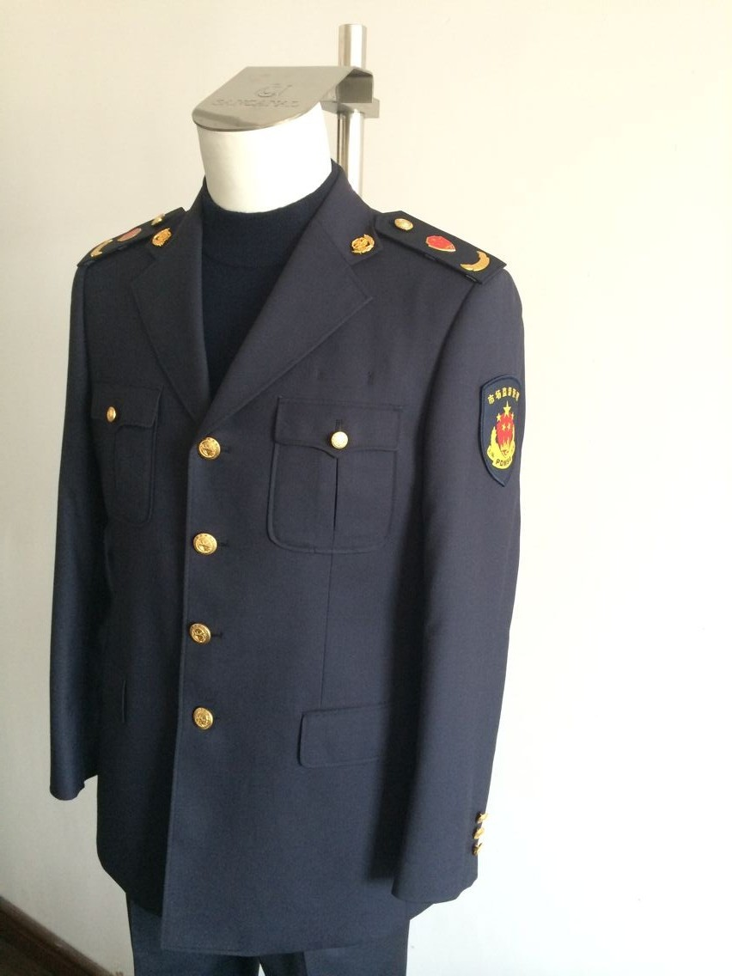
面料参数：
1．冬服上衣：藏青色（PANTONE：19-4023 TPX）毛涤（50％羊毛50％涤纶）；组织结构：1/4；纱支：80/2×80/2；密度：经514根/10CM、纬308根/10CM；平方米克重：217g/m2；幅宽：150cm。
2．冬服裤子：同上。
配备标准：
每人2套；使用四年。

毛衣
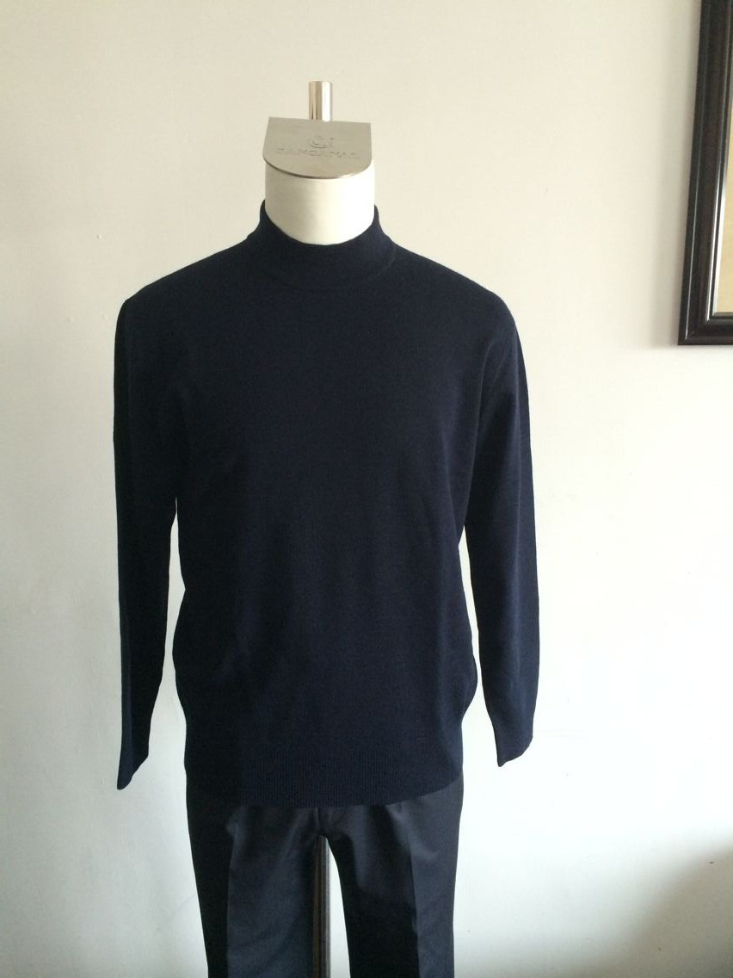
面料参数：
毛衣：藏青色（PANTONE：19-4020 TPX）精梳毛针织绒（羊毛100％）；组织结构：大身四平，下摆、袖子罗纹2×1，领子1×1；纱支：80支毛，条46S/2；密度：横向≥84，纵向≥138；平方米克重：男455g/m2、女368g/m2。
配备标准：
每人2件，使用四年。

毛衣背心
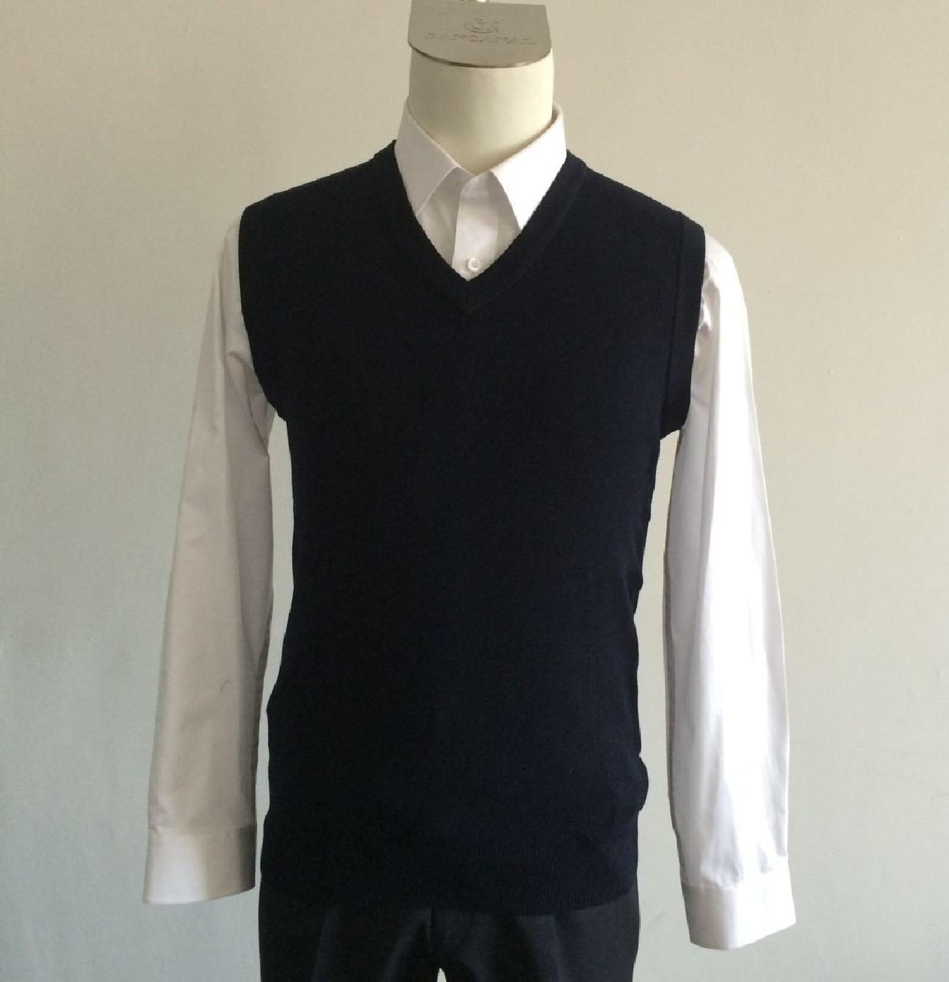
面料参数：
毛衣背心：藏青色（PANTONE：19-4020 TPX）精梳毛针织绒（羊毛100％）；组织结构：大身四平，下摆罗纹2×1；纱支：80支毛，条46S/2；密度：横向≥84，纵向≥138；平方米克重：男305g/m2、女230g/m2。
配备标准：
每人1件；使用四年。

防寒服
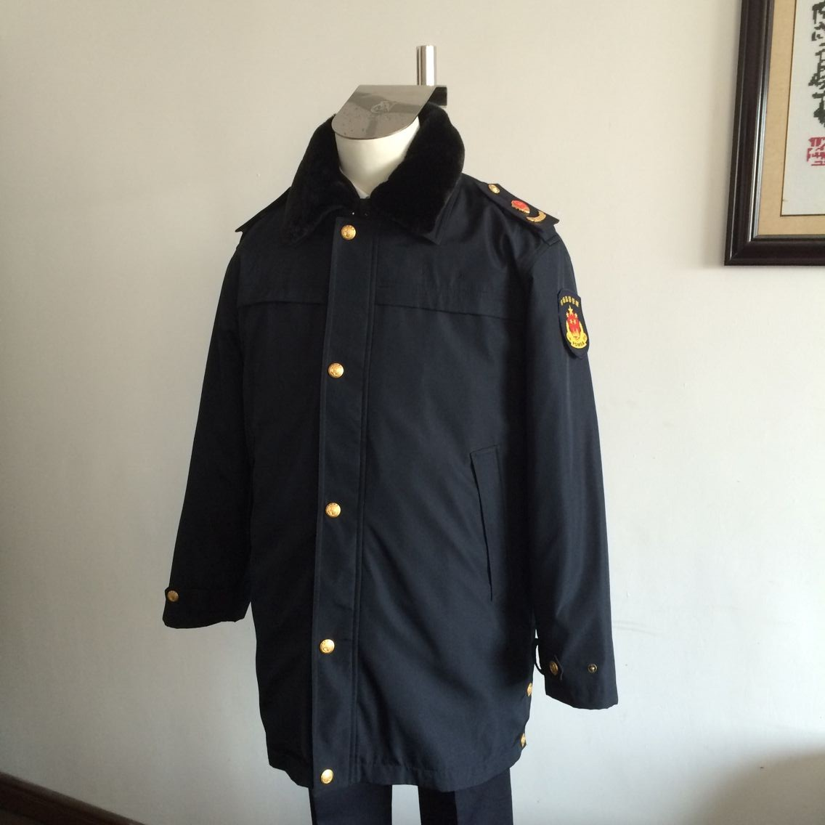
面料参数：
防寒服：藏青色（PANTONE：19-4009 TPX）复合面料（100％涤纶）；组织结构：复合针织；纱支75D×75D；密度：155T+83T；平方米克重：190g/m2；幅宽：147cm。领子：人造毛领。
配备标准：
每人1件；使用四年。

帽子
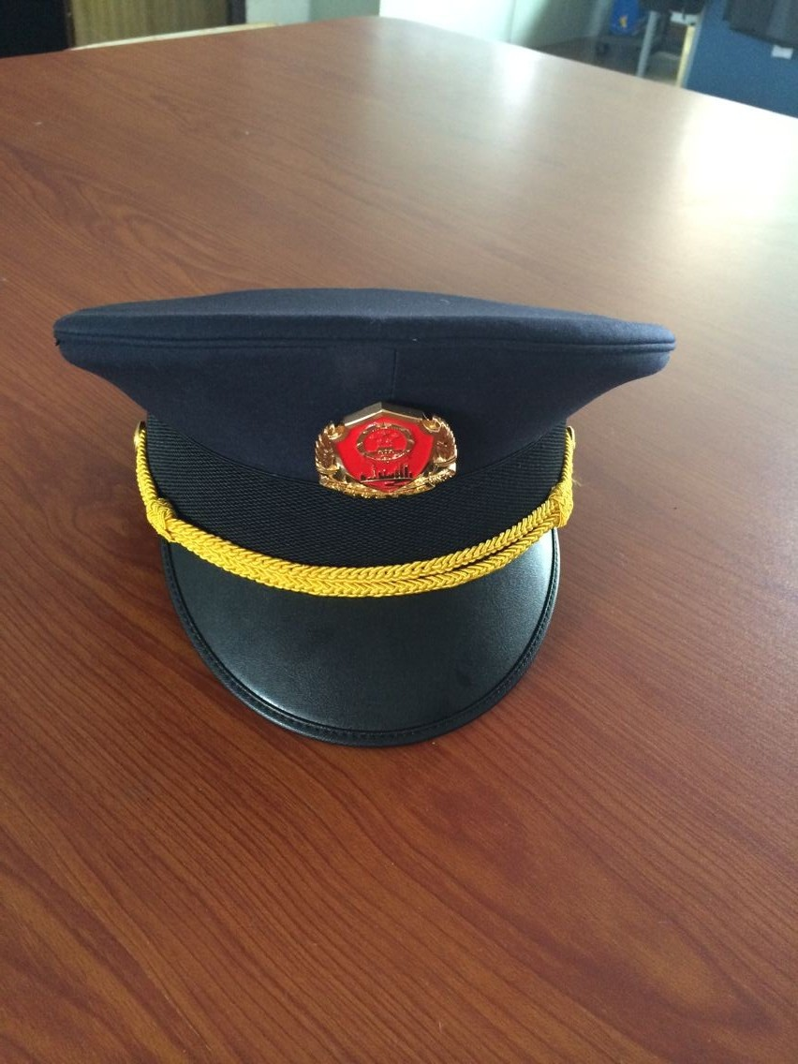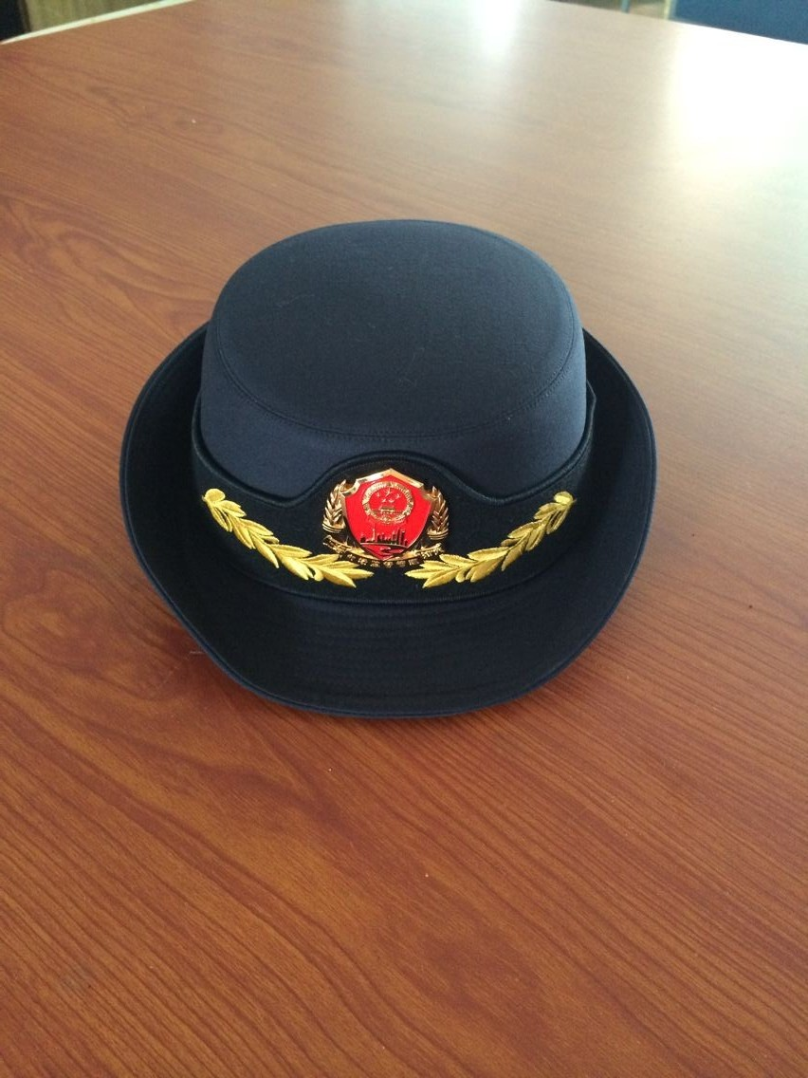
面料参数：
1．男女春秋帽：藏青色（PANTONE：19-4023 TPX）毛涤哔叽（50％羊毛50％涤纶）；组织结构：1/4；纱支：80/2×80/2；密度：经514根/10CM，纬308根/10CM；平方米克重：217g/m2；幅宽：150cm。
2. 男夏帽：藏青色（PANTONE：19-4023 TPX）毛涤哔叽（50％羊毛40％涤10%纤维)平方米克重：152g/m2，帽前瓦稿为网眼布。
3．女夏帽：300D/98F×160/38F，涤纶伸牵丝网眼布。
配备标准：
每人夏帽1顶、春秋帽1顶；使用四年。

领带
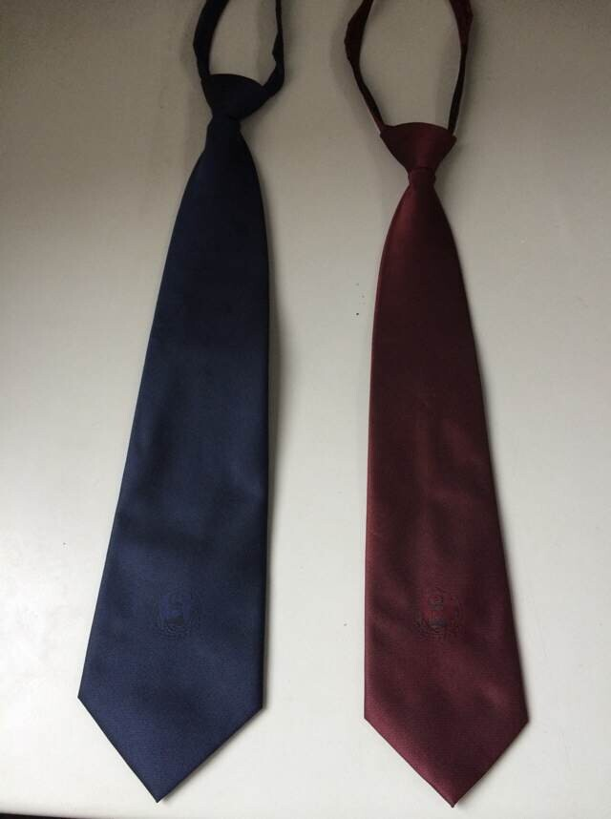
面料参数：
领带：100％涤丝；里衬：50％羊毛，50％涤纶；尺寸：9CM×150CM，背面为拉链式，可自由拉放。
配备标准：
每人3根，藏青色2根、枣红色1根；使用四年。

皮带
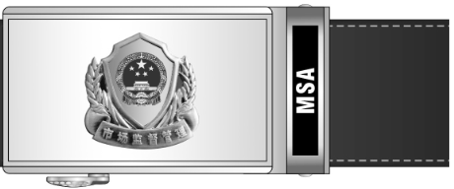
面料参数：
皮带：黑色二层牛皮；带扣为合金。
配备标准：
每人2根；使用四年。

制式皮鞋
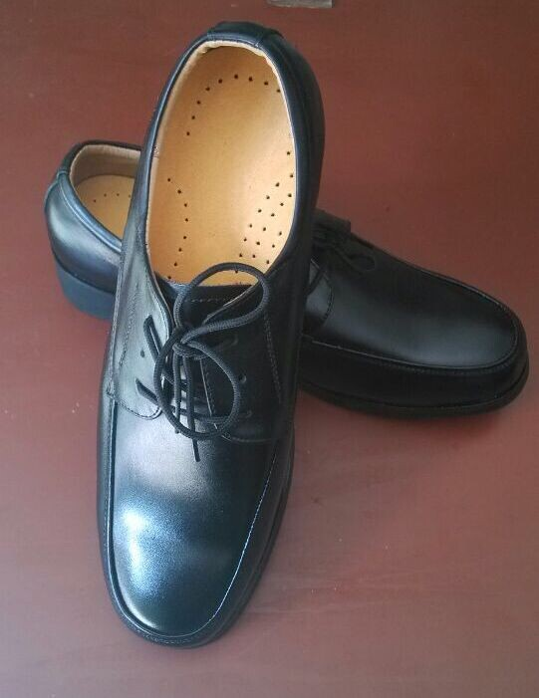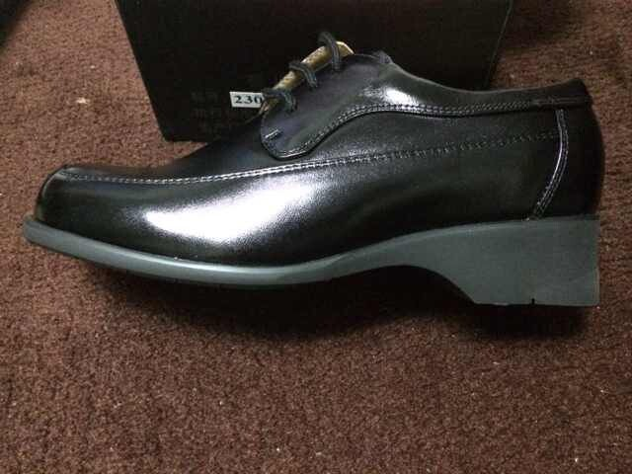
面料参数：
制式皮鞋：黑色头层牛皮、防滑底。
配备标准：
每人2双：制式皮鞋1双、光面船鞋1双；使用四年。

